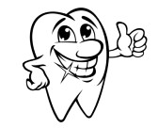
_____________________________
Je prends soin de mon corps : Les dents.
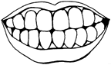

Notre bouche est composée de dents. Elles servent à mâcher, broyer, arracher les aliments.
Il y a 4 types de dents :
 |  |  | 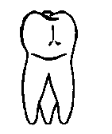
Les incisives qui servent à couper. | Les canines qui servent à arracher. | Les prémolaires qui servent à écraser. | Les molaires qui servent à écraser.

Approchons-nous un peu plus près d’une dent :
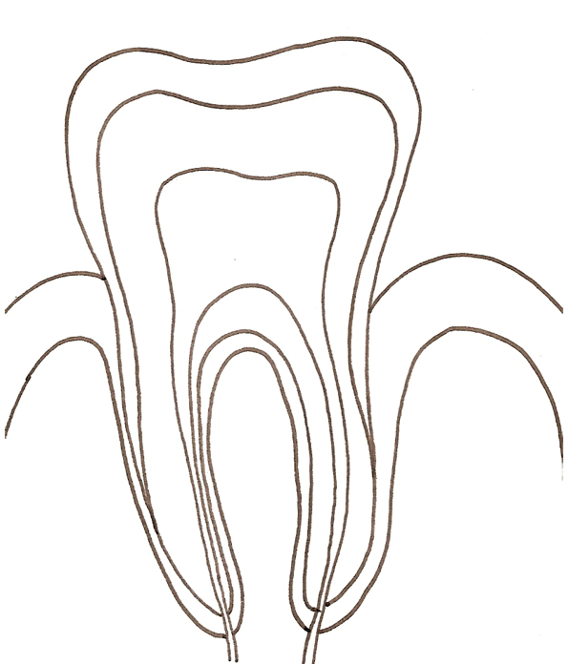
L’émail.
La couronne : partie de la dent que l’on voit dans la bouche.

La dentine.

La gencive.
La racine : partie de la dent qu’on ne voit pas. C’est elle qui fait tenir la dent dans l’os.

La pulpe.

Le ligament.

Voici le rôle de chaque partie de la dent :
L’émail : très dur et très résistant pour bien mordre, déchirer et écraser les aliments | La dentine : moins dure, elle est recouverte par l’émail.
La gencive : elle recouvre l’os tout autour de la dent. | La pulpe : c’est la partie vivante et sensible de la dent. Elle contient des nerfs et des vaisseaux sanguins.
Le ligament : il attache la racine à l’os.

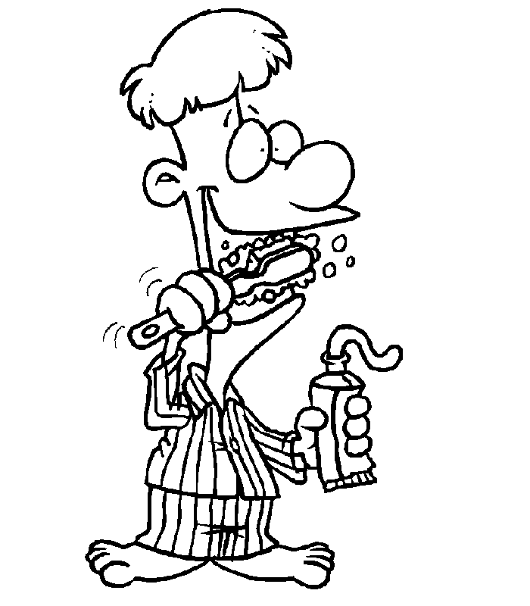
Les dents sont importantes, nous devons en prendre soin comme le reste de notre corps. Nous devons les brosser au moins 2 fois par jour : le matin et le soir avant d’aller au lit.

Ne pas les laver peut provoquer des dégats : les aliments restés dans notre bouche deviennent des microbes qui attaquent l’émail, c’est ce qu’on appelle : des caries.

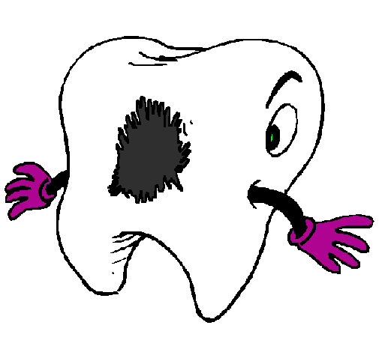

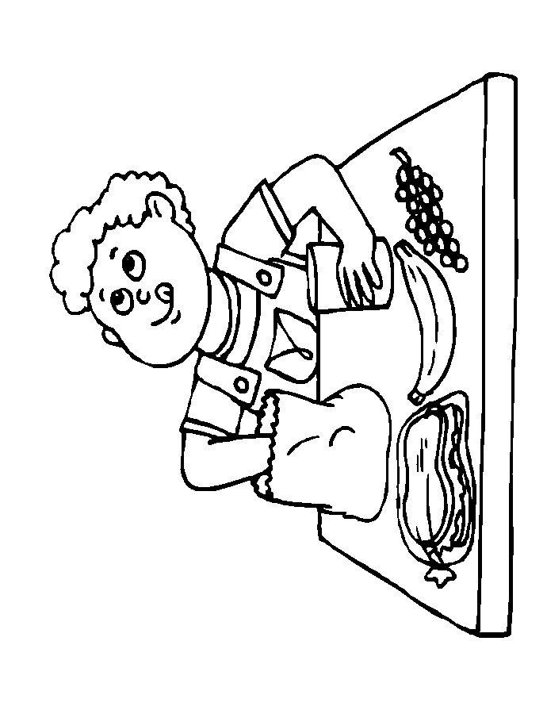
Pour éviter les caries, il faut :
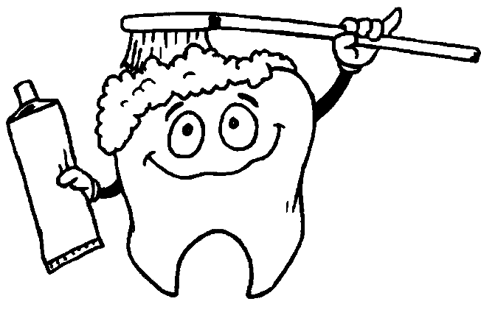 | 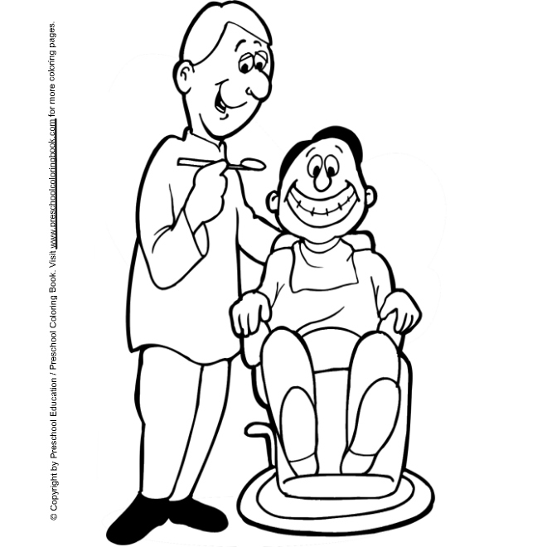
Se brosser les dents durant 3 minutes. | Aller chez le dentiste 2 fois par an. | Manger sainement.

La brosse à dent est l’outil indispensable pour prendre soin de tes dents.
N’oublie pas de la changer à chaque saison !
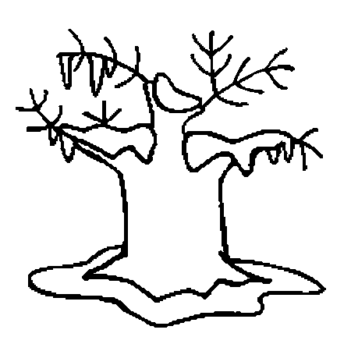

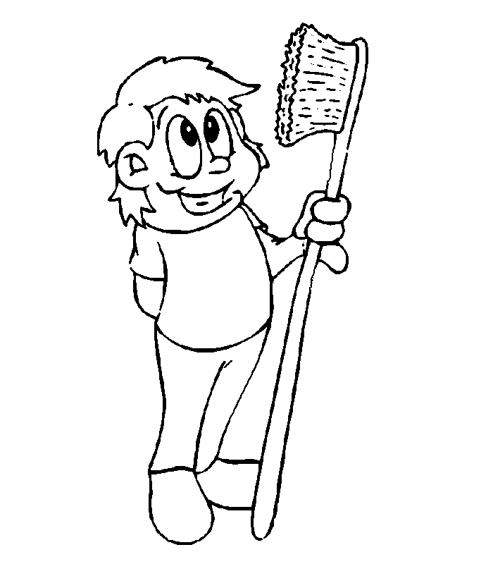

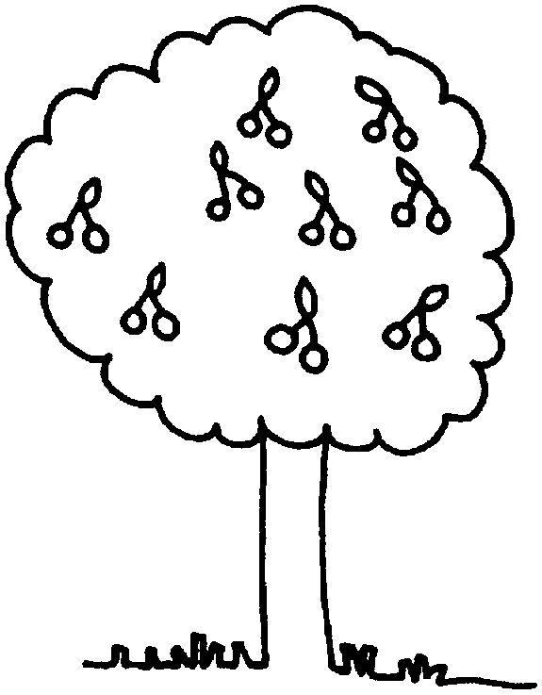
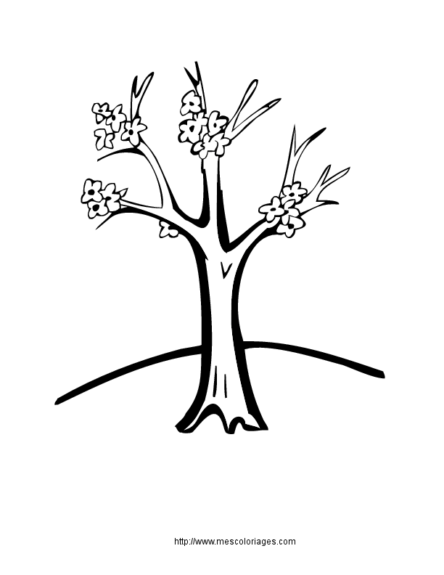

Pour garder de belles dents et avoir un beau sourire, voici quelques conseils à suivre :
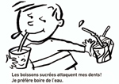 | 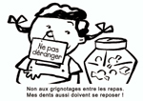
Les boissons sucrées attaquent mes dents !  Je préfère boire de l’eau. | Non aux grignotages entre les repas.  Mes dents aussi doivent se reposer !
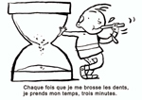 | 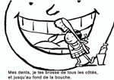
Chaque fois que je me brosse les dents, je prends mon temps, 3 minutes. | Mes dents, je les brosse de tous les côtés et jusqu’au fond de la bouche.
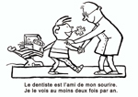 | 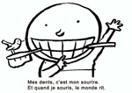
Le dentiste est l’ami de mon sourire.  Je le vois au moins 2 fois par an. | Mes dents, c’est mon sourire.  Et quand je souris, le monde rit.
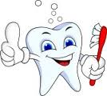

À éviter :

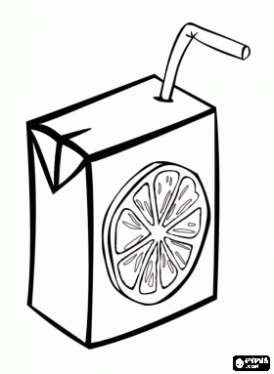
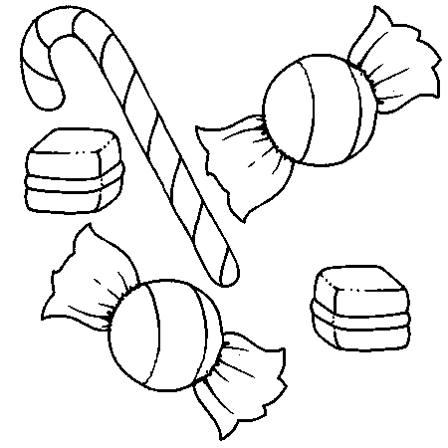

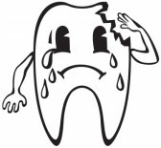

À encourager :
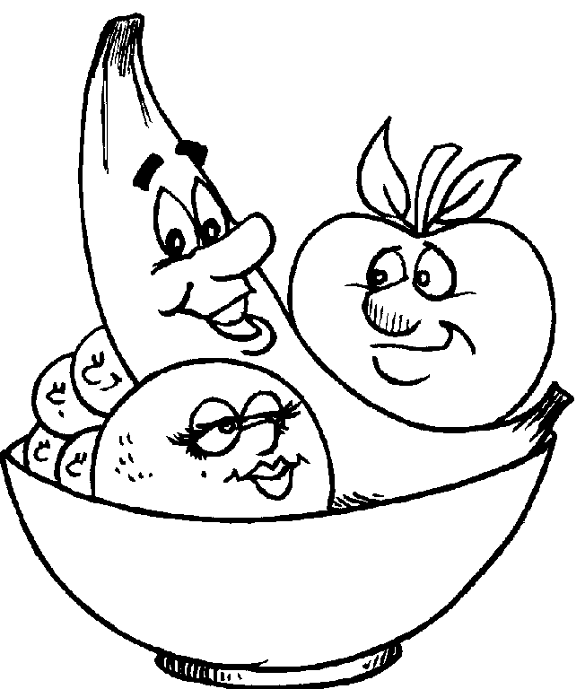

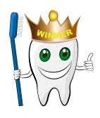

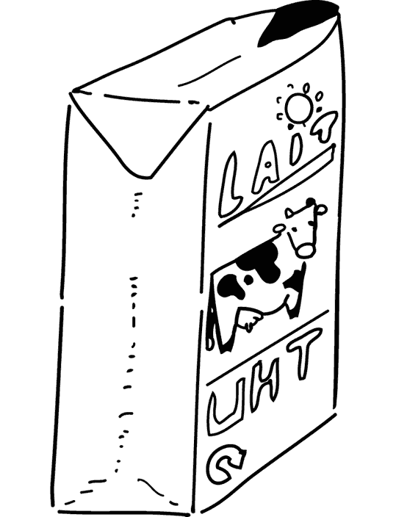
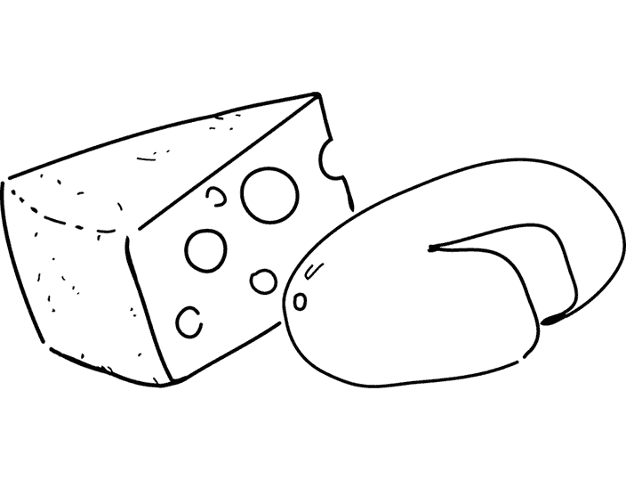

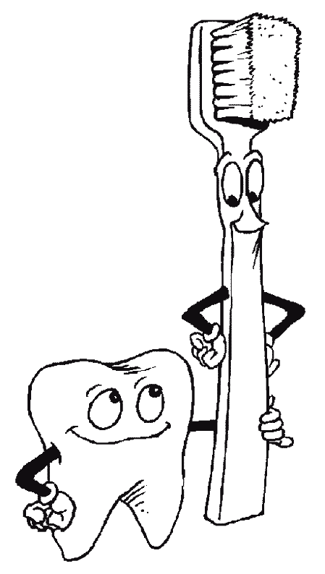
Retiens ceci : après chaque repas, lave-toi les dents !

